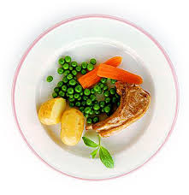
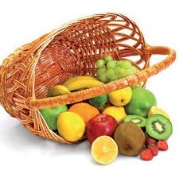
Ј е л о в н и к

за период: 05.10-09.10. 2020
датум | Доручак | Ужина | Ручак
понедељак  05.10. | Намаз од бареног јајета,крем сира,печеног сусама, јогурт | Бухтла са џемом, чај | Сочиво са сланином, мешана салата, хлеб, шљива
уторак  06.10. | Јунећа печеница, путер,хлеб, какао | Обланда са кокосом и чоколадом, лимунада | Ђувеч од свежег поврћа са јунећим месом, купус салата,хлеб, крушка
среда  07.10. | Џем , путер,хлеб, млеко | Царска пита, чај | Боранија са пилећим белим месом и павлаком,парадајз салата,хлеб,јабука
четвртак  08.10. | Намаз од сувог врата и крем сира, јогурт | Плазма кекс, млеко | Панирани ослић,прилог пиринач,мешана салата,хлеб, крушка
петак  09.10. | Намаз од туњевине и крем сира, јогурт | Домаћи овсени кекс са чоколадом и сувим грожђем, чај | Сладак купус са свињским месом, парадајз салата,хлеб, грожђе

енергетска вредност | беланчевине | масти | угљени  хидрати | минерали |  | витамини
 |  |  |  | Са | Fe | А | Б1 | Б2 | С | РР
4314,44 | 35,36 | 38,93 | 133,71 | 429,18 | 6,57 | 453,59 | 0,72 | 0,81 | 67,03 | 6,44

*установа задржава право промене јеловника из техничких разлога

нутрициониста установе

Јелена Јовановић, Марина Бошњак
ПРЕДШКОЛСКА УСТАНОВА ЧУКАРИЦА
Бр.1947 датум 28.09.2020.год.
БЕОГРАД, Пожешка број 28 Тел/факс: 3058-718;3058-717

